오늘 배울내용

1. 기존에 있는 파일을 수정하는 방법.

-전체 과정-

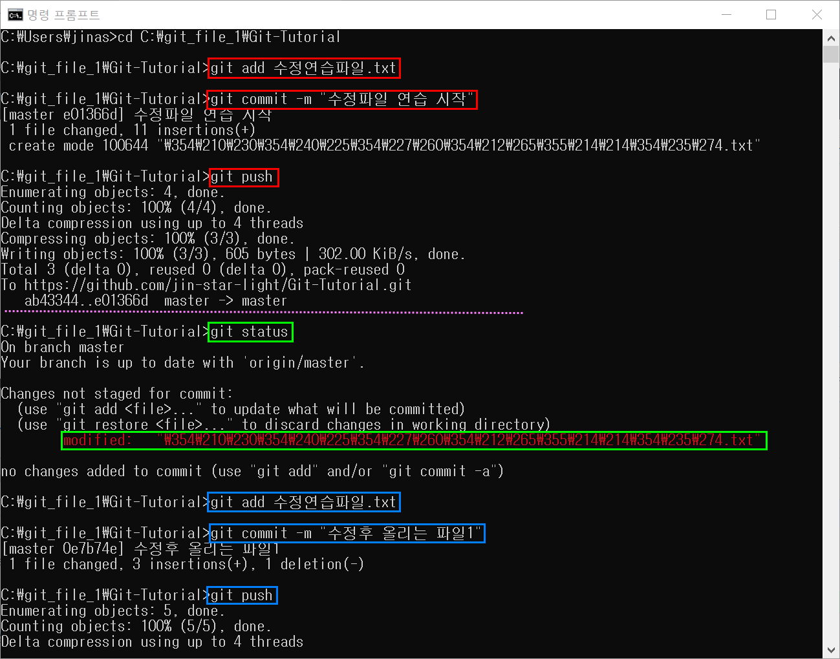

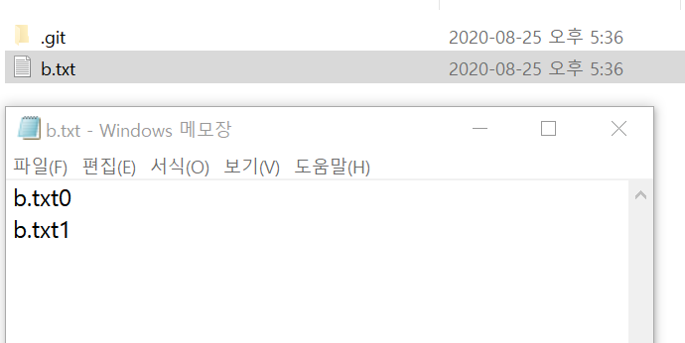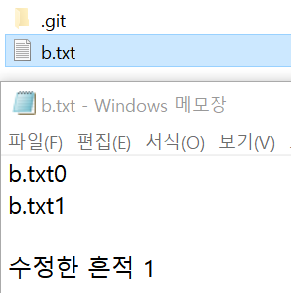

생성되어있는 파일을 수정해준다.

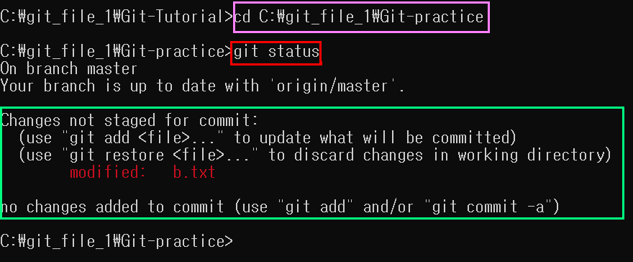

핑크 상자 - cd 명령어를 사용해서 해당 수정파일이 있는 장소로 이동한다.

빨간상자 - git status를 이용해서 현재 파일에서 수정된 파일이 있는지 확인한다.

초록상자 - 잘보면 빨간색글자인 (modified :b.txt)라는 글이 보이는데 수정된 파일이라는 뜻으로 수정된 파일을 확인한다.

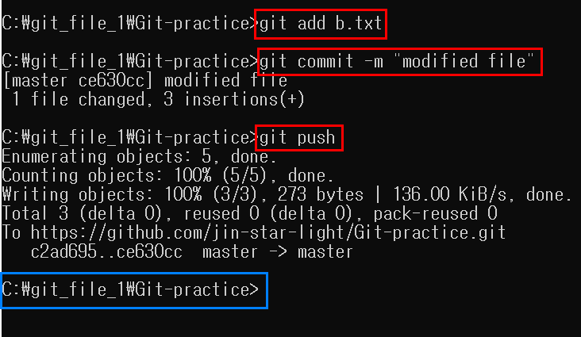

빨간상자

1. git add 를 사용해서 내가 더하고 싶은 파일명인 b.txt 를 적어넣어 구체적으로 어떤 파일을 추가할지 써준다.

2. git commit -m “하고싶은말”

다른 docx파일에서 언급한 내용이다.

Git commit -m은 자신이 알아볼수있도록 하고싶은말을 적고, 반드시 사용해야 push를 할 수 있다.

3. git push

push를 하여 Remote Repository에 적용될 수 있도록 해준다.

파란색 상자는 입력창인데 git push를 하고나서 좀 기다려야한다.

저 파란색 상자에 있는 입력창이 뜨면 전부 완성된 것이다.

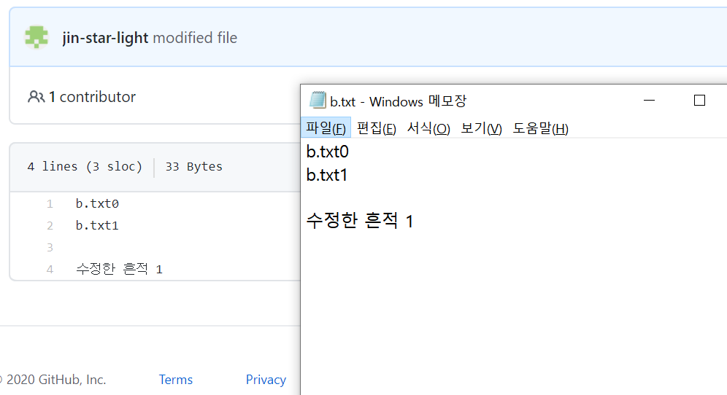

Git 저장소에 들어가보면 수정한 흔적1 이 적용된 것을 볼 수 있다.

이로써 수정한 파일을 무사히 올렸다.